小学英语三年级下册期末测试题重要一
Name: _________ Mark:_________
听力部分（50分）
一. 听录音，选出所读单词或字母组合。（5分）
（ ）1、A、ruler B、coke C、dog
( ) 2、A、grandmother B、boy C、sister
( ) 3、A 、AEF B、AMN C、KLM
( ) 4、A、thirteen B、seventeen C、twenty
( ) 5、A、peach B、pear C、quiet
二．听一听，圈出跟所听到的句子相匹配的图片。（5分）
- 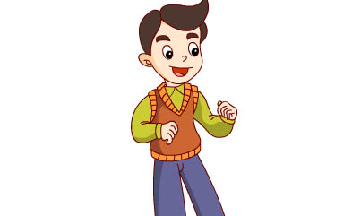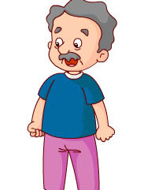 2. 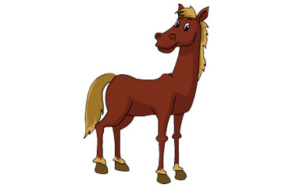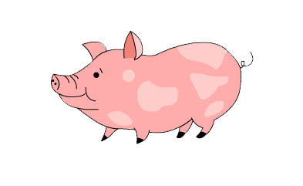 3.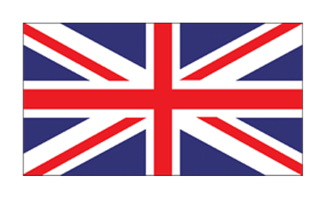
A B A B A B
4. 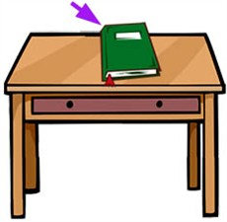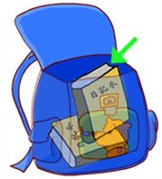 5. 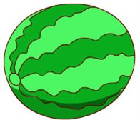 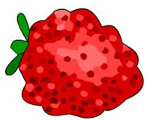
A B A B
三.根据录音内容，图片相符打√，否则打×。（10分）
1.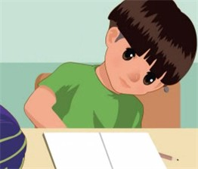 2. 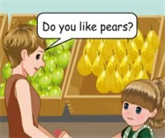 3. 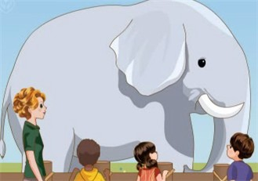 4. 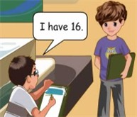 5. 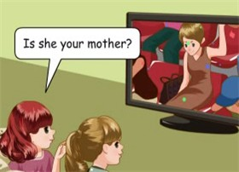
（ ） （ ） （ ） （ ） （ ）
四、听音，根据你所听到的内容，用大写字母给下列的图标号。（10分）
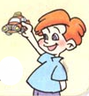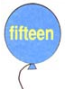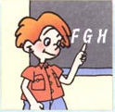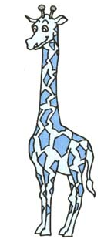
( ) ( ) ( ) ( ) ( )
五、听音，判断下列各图是否与听到的内容一致，是的画，否则画。（10分）
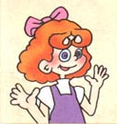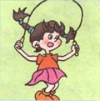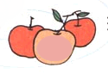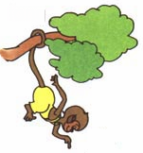
() () () () ()
六、听问句，选择正确的答语。（5分）
( )1. A. I'm Canada. B. I'm from Canada. C. I'm Sarah.
( )2. A. He's my brother. B. He's my father. C. She's my sister.
( )3. A. I have thirteen. B. I can see thirteen. C. Balloons.
( )4. A. No, thanks. B. You're welcome. C. Sorry,I don't like
（ ）5.A. Certainly B. I have one C.Yes, I have
七、按照你所听到的录音，排序。（5分）
( ) I have 18 books and 1 pencilbox. It’s in my bag.
( ) I’m short and shin. I have big eyes and small nose.
( ) Hello! I’m Amy. I’m from the UK.
( ) I like watermelons,strawberries,and grapes. I don’t like pears and oranges.
( ) I love my family--my grandpa,my grandma,my father,my mother and my brother .

笔试部分
八.找出不是同一类的单词，把编号写在前面的括号里。（5分）
（ ）1、A、duck B、run C、pig D、fun
（ ）2、A、pear B、watermelon C、grape D、fruit
（ ）3、A、eleven B、twelve C、twenty D、number
（ ）4、A、in B、on C、where D、under
（ ）5、A、china B、UK C、USA D、Sarah
九．根据图画内容和句子，在四线三格中写出合适的单词。（5分）
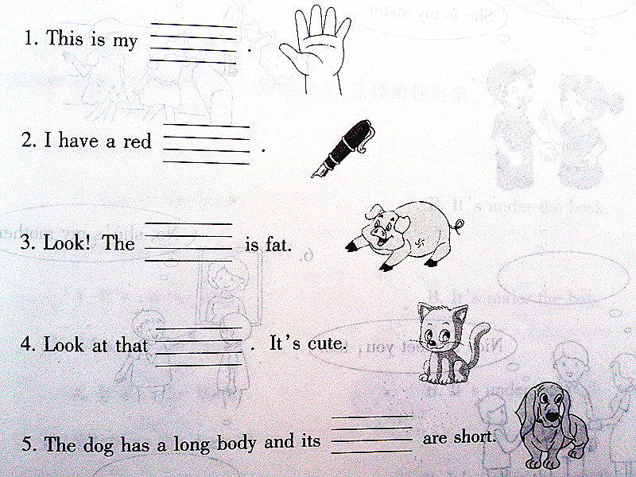

十、读一读，选一选。根据情境图的内容选择单词，补全句子。（10分）
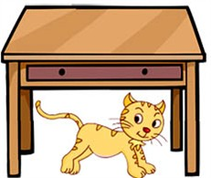
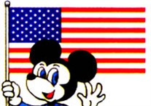
1. I’m from .
A: UK B: USA
2.The cat is the chair.
A: in B: under
3.---How many caps do you see? ---I see .
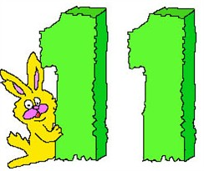
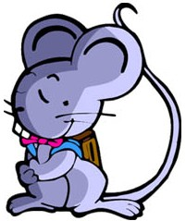
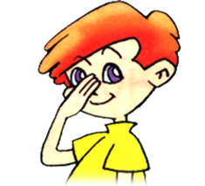
A: eleven B: seven
4.Look,the elephant has a tail.
A: short B: long
5.---Who’s that boy?--- is my brother.
A: he B: He
十一、根据情景，选择相应的英语。（10分）
1.当别人问你来自哪里时，回答：________A: I’m Amy. B:I’m from Australia.
2.当你看到一只大象， 说：________ A:Wow! It’s so big and tall. B:It has small a body and a tail.
3.你问别人有多少支蜡笔，说：________ A: How many crayons do you have? B : How many crayon?
4.别人问你的钢笔在哪里时，你回答：________ A:Oh,where is my pen? B:Oh, It’s in my pencilbox.
5.当别人不喜欢苹果，你想表达你也是时用：________ A:Me, too! B: Me ,neither!
6.当你想展示自己的新蜡笔时，可以说：________ A、It's my crayons B. Look at my new crayons
7. 当别人问你来自哪里后, 应回答说:：________ A. My name is Li Mei. B. I’m from America. .
8.当你很惊讶地看到一只大鹅时, 应说: _______. A. What a big goose! B. How beautiful!
9.当你把物品给别人时, 应说: ______. A. It’s here. B. Here you are.
10.当你正在找玩具汽车时, 应说: ______. A. Where is my taxi? B. Where is my car?
十二、看图片，选句子，完成对话。把字母序号写在图片下面的括号里。（10分）
1.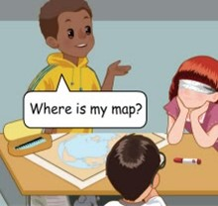 2. 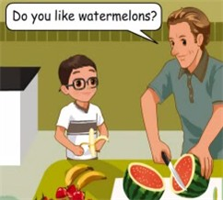 3.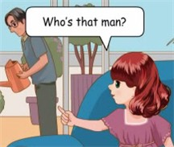

4.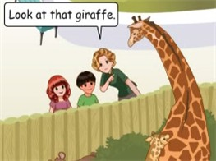 5.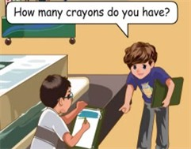

A:It’s so tall. B:I have 16. C: No, I don’t. D: It’s on the desk. E: He is my father.

- ( ) 2. ( ) 3. ( ) 4. ( ) 5. ( )

十、阅读短文，判断对错。对的写T ，错的写F。（每小题2分，共10分）
Tom and John are good friends. Tom is twelve years old. John is thirteen years old. They are good students. They like to eat hamburgers.Miss White is their English teacher.She likes them very much.
( )1, Tom and John are good friends.
( )2. Tom is twelve years old.
( )3. John is twelve years old.
( )4.Tom likes to eat hamburgers.
( )5. Miss White thinks(认为)they are good students

